FutureNet Web Si

外部仕様設計

統計調査アプリ
2025年度版

令和7年12月11日

日機装株式会社

NKK | NKK
承認 | 承認 | 作成

変更履歴
項番 | 版 | 変更内容 | 区分 | 変更箇所 | 変更日 | 担当者 | 備考
1 | 初版 | 新規作成 | － | － | 2025/12/11 | FD
 |  | （以下、余白）

目 次
1. 業務要件定義 3
1.1. 目的 3
1.2. 機能概要 3
1.3. アプリの動作環境 3
1.4. FNWSiバージョン 3
1.5. インストーラ 4
1.5.1. インストーラの概要 4
1.5.2. インストーラ 5
1.6. 機能要件 6
1.6.1. メイン 6
1.6.2. 登録済み患者一覧作成 6
1.6.3. 患者割当 6
1.6.4. 原疾患マスタ割当 6
1.6.5. 治療方法マスタ割当 6
1.6.6. 死因マスタ割当 7
1.6.7. 施設名割当 7
1.6.8. 検査項目割当 7
1.6.9. 糖尿病選択 7
1.6.10. 感染症設定 7
1.6.11. バスキュラーアクセス設定 7
1.6.12. 抽出設定 8
1.6.13. 検索機能(共通) 8
2. ファイル 9
2.1. 実行ファイル一覧 9
2.2. 設定ファイル一覧 10
2.3. ファイルフォーマット 11
2.3.1. 登録済み患者リスト(Patient.csv) 11
2.3.2. 患者割当結果(MatchPatient2025.csv) 11
2.3.3. 原疾患割当結果(MatchMstDiseaseN.csv) 11
2.3.4. 治療項目割当結果(MatchMstTreatItem.csv) 11
2.3.5. 死因割当結果(MatchMstDieN.csv) 11
2.3.6. 施設割当結果(MatchMstFacility.csv) 11
2.3.7. 検査項目割当結果(MatchMstExamItem.csv) 12
2.3.8. 糖尿病選択結果(SelectMstDiseaseDiabetes.csv) 13
2.3.9. 感染症項目割当結果(MatchMstInfection.cs) 13
2.3.10. バスキュラーアクセス項目割当結果(MatchMstVa.csv) 13
2.3.11. 抽出設定ファイル(CustomizeSettings.xml) 13
2.3.12. 出力結果(SheetSum.txt) 13
2.3.13. 新規患者出力異常リスト(SheetErrorNew.txt) 14
2.3.14. 既存患者処理異常リスト(SheetErrorOld.txt) 15
3. 運用手順 16
4. 画面設計 17
4.1. 画面一覧 17
4.2. 画面遷移 18
4.3. 画面仕様 19
4.3.1. ログイン画面 19
4.3.2. メイン 20
4.3.3. 患者割当 22
4.3.4. 患者割当 23
4.3.5. 患者選択 25
4.3.6. コード割当 26
4.3.7. コード選択 28
4.3.8. 検査項目割当 29
4.3.9. 学会コード割当 31
4.3.10. コード有無選択 33
4.3.11. 抽出設定 34
4.3.12. 抽出処理 35
4.3.13. 抽出後の結果画面 36

業務要件定義

目的
施設が日本透析医学会から依頼される統計調査業務を支援する。
毎年変わる調査項目への迅速な対応を行う為に、調査項目の抽出やFutureNetWeb Si項目との紐付を支援する機能と、調査項目の集計機能を提供し、集計の自動化によるユーザの業務軽減を図る。
- 調査項目がFutureNetWeb Si項目に該当しない場合は、ユーザの手入力により設定される
- 調査シート内の計算によって自動的に設定される項目については、シート内部にある「計算」ボタンをユーザに押下してもらうことで設定する

機能概要
透析実績，検査実績など（調査項目の変動により年度ごとに扱うデータが変わる可能性あり）から年度ごとの集計を行い，データの出力を行う。
- CSVのタブファイル出力は、統計EXCELのソートを考慮

アプリの動作環境
下記条件を満たすサーバでの動作以外、保障対象外とする。
CPU | Core2 Duo 2.4GHz以上
メモリ | 4GB以上
OS | Windows 10(64ビット)  Windows 11(64ビット)
Framework | .NET Framework 4.5以降

FNWSiバージョン
下記バージョンのFNWSiがセットアップされた環境で動作する。
システムバージョン | DBバージョン
 | システムバージョンに依存

インストーラ

インストーラの概要
- インストーラは、「端末用インストーラ」のみの構成とする。
- C:\FNWSiフォルダへ統計調査アプリ用のフォルダ(Statistics)を作成する。
- 統計調査アプリの実行ファイル(StatisticsTool_2025.exe)のショートカットを作成する。

インストーラ
- 「インストーラ」は、Visual Installer Projectsインストーラ形式とする。
- インストーラ実行時の動作は以下の通りとする。
  - 統計調査アプリが既にインストールされているかどうかを確認する。次のフォルダが存在する場合は、既にインストールされていると判断する。
C:\FNWSiTOOLS\StatisticsSetting （＝インストールフォルダの一部）
  - 統計調査アプリがインストールされていない場合は、確認ダイアログを表示する。[はい]が押下された場合はインストールを続行する。[いいえ]を押下された場合は、インストールを中止する。
  - フォルダを作成し、その中に資源を展開する。作成するフォルダは以下の通り。
C:\FNWSiTOOLS\Statistics\StatisticsExport （＝統計調査アプリエクスポートフォルダ）
C:\FNWSiTOOLS\Statistics\StatisticsSetting （＝統計調査アプリ設定ファイルフォルダ）
C:\FNWSiTOOLS\Statistics\StatisticsTool （＝統計調査アプリ実行ファイルフォルダ）
※すでにフォルダが存在する場合は、資源を上書きする。

  - インストールは以上で完了。Windowsコントロールパネルの「プログラムと機能」の一覧には、当インストーラの名前は記載する（インストーラーの仕様上）。
資源管理端末

C:\
└FNWSiTOOLS\
└FNWStatistics\
├StatisticsExport\
│ └（各資源）
├StatisticsSetting\
│ └（各資源）
└StatisticsTools\
└（各資源）




管理資源端末用
インストーラ

資源を展開する

機能要件
本機能に関わる機能要件を以下に示す。

ログイン
- ユーザーIDとパスワード・施設コードを基に本システムの使用制限が行えること

メイン
- 各種設定画面を開けること
- 抽出を行えること(出力項目の詳細については『統計調査_2025年度項目一覧.xlsx』参照)
- 特殊血液浄化の実績については除外とするが、特殊血液浄化の実績か判断する
カラムが未実装のデータベースも対象のため、未実装の場合は特殊血液浄化の除外を行わない
- ECUMの実績については除外とすること
- 各処理実行後に完了有無を問い合わせ、その結果を表示すること、およびファイルに保存すること

登録済み患者一覧作成
- クリップボードにデータが存在しない場合、エラーを表示すること
- クリップボードの情報をスプレッドシートに貼り付けされること
- スプレッドシート内容をCSV形式ファイル(Patient.csv)で出力すること
※学会Excelより登録済み患者一覧の内容を範囲指定でコピーされていること

患者割当
- 事前にCSV出力された登録済み患者をFNWSi登録済み患者に割当てられること
- 『患者氏名1文字目』『性別』『生年月日』による自動抽出機能を持つこと
- 対象患者で自動抽出の結果が一人の場合は自動選択されること
- 患者選択時は自動抽出と患者氏名検索が出来ること
- 確定時に同一患者が二重選択されている場合は警告を表示すること
- 確定時に未割当患者が存在する場合は、警告を表示すること
- 2017年度までの割当データ引き継ぎはなしとすること
※患者選択の対象は、死亡及び転出患者を含むが、削除患者は含まない

原疾患マスタ割当
- 原疾患(病名マスタ)を医学会コードに割り当てられること
- マスタの有効データから、現在患者原疾患で設定されているものだけを抽出して候補とすること
- FNWSi名称が学会名称と1件だけ完全一致する場合は自動選択されること
- 完全一致が無く、FNWSi名称が学会名称と1件だけ部分一致する場合は自動選択されること
- 名称による検索が出来ること
- 名称検索のデフォルトにマスタの名称を格納すること
- 確定時に未割当データがある場合は警告を表示すること
※選択候補となる学会コードは当年度分をソースコード内に直接記述する

治療方法マスタ割当
- 治療方法マスタを医学会コードに割り当てられること
- マスタの有効データから、指定期間内の実績で治療方法として設定されているものだけを抽出して候補とすること
- 内容(文字列)の乖離が大きく部分一致すら難しいため自動選択はしないこと
- 名称による検索が出来ること
- 確定時に未割当データがある場合は警告を表示すること
- データベースのバージョンによって特殊血液浄化の出力有無を分岐すること
- ECUMは除外とすること(装置モードが「1:ECUM」または「5:ECUM+補液」)
※選択候補となる学会コードは当年度分をソースコード内に直接記述する

死因マスタ割当
- 死因マスタを医学会コードに割り当てられること
- マスタの有効データから、死因として設定されているものだけを抽出して候補とすること
- FNWSi名称が学会名称と1件だけ完全一致する場合は自動選択されること
- 完全一致が無く、FNWSi名称が学会名称と1件だけ部分一致する場合は自動選択されること
- 名称による検索が出来ること
- 名称検索のデフォルトにマスタの名称を格納すること
- 確定時に未割当データがある場合は警告を表示すること
※選択候補となる学会コードは当年度分をソースコード内に直接記述する

施設名割当
- 施設名を医学会コードに割り当てられること
- 患者の入外区分で設定されている施設名を抽出して候補とすること
- 施設名称が学会名称と1件だけ完全一致する場合は自動選択されること
- 完全一致が無く、施設名称が学会名称と1件だけ部分一致する場合は自動選択されること
- 名称による検索が出来ること
- 名称検索のデフォルトに施設名を格納すること
- 確定時に未割当データがある場合は警告を表示すること
※選択候補となる学会コードは当年度分をソースコード内に直接記述する

検査項目割当
- データ抽出対象項目を検査マスタに割り当てられること
- 抽出対象項目はソースコード内に直接記述したものをリスト化すること
- 有効な表示設定になっている検査項目を選択候補とすること
- 検査名称がFNWSi名称と1件だけ完全一致する場合は自動選択されること
- 完全一致が無く、検査名称がFNWSi名称と1件だけ部分一致する場合は自動選択されること
- 名称による検索が出来ること
- 名称検索のデフォルトに検査名称を格納すること
- 確定時に未割当データがある場合は警告を表示すること

糖尿病選択
- 病名(病名マスタ)から糖尿病に該当するものを選択できること
- 患者病名情報の有効データから、指定期間内に透析実績のある患者の病歴で設定されているものだけを抽出して候補とすること

感染症設定
- 感染症マスタを医学会コードに割り当てられること
- マスタの有効データから、現在患者原疾患で設定されているものだけを抽出して候補とすること
- FNWSi名称が学会名称と1件だけ完全一致する場合は自動選択されること
- 完全一致が無く、FNW名称が学会名称と1件だけ部分一致する場合は自動選択されること
- 名称による検索が出来ること
- 名称検索のデフォルトにマスタの名称を格納すること
- 確定時に未割当データがある場合は警告を表示すること

バスキュラーアクセス設定
- データ抽出対象項目をバスキュラーアクセスマスタに割り当てられること
- 抽出対象項目はソースコード内に直接記述したものをリスト化すること
- 有効な表示設定になっているバスキュラーアクセス項目を選択候補とすること
- バスキュラーアクセス名称がFNWSi名称と1件だけ完全一致する場合は自動選択されること
- 完全一致が無く、バスキュラーアクセス名称がFNWSi名称と1件だけ部分一致する場合は自動選択されること
- 名称による検索が出来ること
- 名称検索のデフォルトにバスキュラーアクセス名称を格納すること
- 確定時に未割当データがある場合は警告を表示すること

※選択候補となる学会コードは当年度分をソースコード内に直接記述する

抽出設定
- 「透析時間」の取得先を指示または実績のどちらかを選択できること(初期値:実績)
- 「HDF希釈方法、1ｾｯｼｮﾝあたりの置換液量」の取得先を指示または実績のどちらかを選択できること(初期値:実績)
- カルシウム濃度の補正(検査値2倍)有無を選択できること(初期値:補正しない)
- 翌年度の患者照合用コードとしてExcel診察券番号欄用にFNWSi内部患者IDを出力すること

検索機能(共通)
自動選択および候補検索は、下記の条件で一致確認を行う。
但し、患者検索は漢字運用が多いため適用しない。
- 全角と半角を区別しない
- 大文字と小文字を区別しない
- ひらがなとカタカナを区別しない

ファイル

実行ファイル一覧
実行ファイルは『C:\FNWSiTOOLS\StatisticsTool』に配置する。
ファイル名 | 説明 | 種別 | 備考
StatisticsTool_2025.exe | 実行ファイル | バイナリ
StatisticsTool_2025.exe.config | アプリ設定ファイル | XML(UTF-8) | 保存情報  ・DB接続文字列  ・ログ出力設定  ・出力先デフォルト  ・抽出期間(開始/終了)  ・第1透析日検索開始日
ConfigHelper.dll | User.Config操作クラス | バイナリ
JsonDataSerializeHelp.dll | JSON操作クラス | バイナリ
NKKCommon.dll | 共通ライブラリ | バイナリ

設定ファイル一覧
事前に当該施設の割当が分かっている時は事前にファイルを配置。
ファイル名 | 説明 | 種別 | 備考
Patient.csv | 登録済み患者リスト | CSV(Shift-JIS) | 配布Excelに初期入力されている患者情報のA列からCA列までをCSVファイルでエクスポートしたもの  事前準備要
MatchPatient2025.csv | 患者割当結果 | CSV(Shift-JIS) | 事前準備不要
MatchMstDiseaseN.csv | 原疾患(病名)割当結果 | CSV(Shift-JIS) | 事前準備不要
MatchMstTreatItem.csv | 治療項目割当結果 | CSV(Shift-JIS) | 事前準備不要
MatchMstDieN.csv | 死因割当結果 | CSV(Shift-JIS) | 事前準備不要
MatchMstFacility.csv | 施設割当結果 | CSV(Shift-JIS) | 事前準備不要
MatchMstExamItem.csv | 検査項目割当結果 | CSV(Shift-JIS) | 事前準備不要  項目固定
SelectMstDiseaseDiabetes.csv | 糖尿病選択結果 | CSV(Shift-JIS) | 事前準備不要
MatchMstInfection.csv | 感染症割当て結果 | CSV(Shift-JIS) | 事前準備不要
MatchMstVa.csv | バスキュラーアクセス割り当て結果 | CSV(Shift-JIS) | 事前準備不要
CustomizeSettings.xml | カスタマイズ設定ファイル | XML(UTF-8) | 事前準備不要
CompletionStatus_2025.xml | 完了状態ファイル | XML(UTF-8) | 事前準備不要

出力ファイル一覧
抽出を実行すると指定フォルダに下記リストのファイルを出力する。
ファイル名 | 説明 | 種別 | 備考
SheetSum.txt | 全患者を一括出力 | CSV(Shift-JIS) | EXCELにはテキストファイルとして読み込ませる
SheetErrorNew.txt | 新規登録患者の処理異常リスト | CSV(Shift-JIS)
SheetErrorOld.txt | 登録済み患者の処理異常リスト | CSV(Shift-JIS)

ファイルフォーマット

登録済み患者リスト(Patient.csv)
フォーマットはCSV。
フォーマット詳細は『統計調査_2025年度項目一覧.xlsx』ファイルに記載。

患者割当結果(MatchPatient2025.csv)
フォーマットはCSV。
各列の意味は下記の通り。
№ | 名称 | 備考
1 | 患者インデックス | EXCELに記載されている患者の1番最初を”0”として番号を割り振る
2 | FNWSi内部患者ID | FNWSi患者ID  割当無しは空文字

原疾患割当結果(MatchMstDiseaseN.csv)
フォーマットはCSV。
各列の意味は下記の通り。
№ | 名称 | 備考
1 | FNWSi病名コード | FNWSi病名コード
2 | 原疾患コード | 学会の原疾患コード  割当無しは空文字

治療項目割当結果(MatchMstTreatItem.csv)
フォーマットはCSV。
各列の意味は下記の通り。
№ | 名称 | 備考
1 | FNWSi治療項目コード | FNWSi治療項目コード
2 | 治療方法コード | 学会の治療方法コード  割当無しは空文字

死因割当結果(MatchMstDieN.csv)
フォーマットはCSV。
各列の意味は下記の通り。
№ | 名称 | 備考
1 | FNWSi死因コード | FNWSi死因コード
2 | 死因コード | 学会の死因コード  割当無しは空文字

施設割当結果(MatchMstFacility.csv)
フォーマットはCSV。
各列の意味は下記の通り。
№ | 名称 | 備考
1 | 施設名 | ユーザが転入転出で任意入力した施設名
2 | 施設コード | 学会の施設コード  割当無しは空文字

検査項目割当結果(MatchMstExamItem.csv)
フォーマットはCSV。
各列の意味は下記の通り。
№ | 名称 | 備考
1 | 検査項目名称 | 下記の表で記載した検査項目
2 | FNWSi検査項目コード | FNWSi検査項目コード  割当無しは空文字

1列目の文字列と検査項目との対比は下記の通り
№ | ファイル文字列 | 検査項目(EXCEL記述内容) | 備考
1 | BUN | BUN 透析前
2 | BUN_AFTER | BUN 透析後
3 | CREATININE | ｸﾚｱﾁﾆﾝ濃度 透析前
4 | CREATININE_AFTER | ｸﾚｱﾁﾆﾝ濃度 透析後
5 | CALCIUM | 透析前ｶﾙｼｳﾑ濃度
6 | PHOSPHORUS | 透析前ﾘﾝ濃度
7 | ALBUMIN | 透析前ｱﾙﾌﾞﾐﾝ濃度
8 | CRP | 透析前CRP濃度
9 | HEMOGLOBIN | 透析前ﾍﾓｸﾞﾛﾋﾞﾝ濃度
10 | PTH | PTH値
11 | URIC_ACID | 尿酸値 | 2011年度項目の残り(*1)
12 | TOTAL_CHOLESTEROL | 総ｺﾚｽﾃﾛｰﾙ濃度
13 | HDL_CHOLESTEROL | HDL-C濃度
17 | B2-MG | β2-MG濃度(mg/L) | 2010年度項目の残り(*1)
18 | ALT | ALT（GPT) | 2018年度項目の残り(*1)
19 | グリコアルブミン | グリコアルブミン | 2018年度項目の残り(*1)
20 | HbA1c | HbA1c | 2018年度項目の残り(*1)
21 | ALP | ALP値 | 2019年度項目の残り(*1)
22 | MG | マグネシウム濃度 | 2019年度項目の残り(*1)
23 | LDL_CHOLESTEROL | LDL-コレステロール濃度 | 2025年度項目の残り(*1)
24 | EXAM_TRIGLYCERIDE | 中性脂肪 | 2025年度項目の残り(*1)

(*1) 設定済であれば保持するが、割当画面では非表示とする。

糖尿病選択結果(SelectMstDiseaseDiabetes.csv)
フォーマットはCSV。
各列の意味は下記の通り。
№ | 名称 | 備考
1 | FNWSi病名コード | FNWSi病名コード
2 | 選択結果 | 0:選択なし, 1:選択あり

感染症項目割当結果(MatchMstInfection.cs)
フォーマットはCSV。
各列の意味は下記の通り。
№ | 名称 | 備考
1 | 感染症名称 | 下記の表で記載した感染症項目
2 | FNW検査項目コード | FNW感染症項目コード  割当無しは空文字

1列目の文字列と検査項目との対比は下記の通り
№ | ファイル文字列 | 感染症項目(EXCEL記述内容) | 備考
1 | INFECT_HBS | HBs抗原
2 | INFECT_HBSAB | HBs抗体
3 | INFECT_HBC | HBc抗体
4 | INFECT_HBV_DNA | HBV-DNA
5 | INFECT_HCV | HCV抗体
6 | INFECT_HCV_RNA | HCV-RNA

バスキュラーアクセス項目割当結果(MatchMstVa.csv)
フォーマットはCSV。
各列の意味は下記の通り。
№ | 名称 | 備考
1 | FNWSiバスキュラーアクセス項目コード | FNWSiバスキュラーアクセスコード
2 | バスキュラーアクセスコード | 学会のバスキュラーアクセスコード  割当無しは空文字

抽出設定ファイル(CustomizeSettings.xml)
フォーマットはXML。
各項目の意味は下記の通り。
№ | 名称 | 備考
1 | IsDispIndDialysisTime | 透析時間取得先(true:指示値, false:実績値)
2 | IsDispIndHemodiafiltrationInfo | HDF希釈方法、1ｾｯｼｮﾝあたりの置換液量取得先  (true:指示値, false:実績値)
3 | IsCorrectionCa | カルシウム濃度補正有無  (true:補正する[検査値2倍]、false:補正しない)
4 | IsCorrectionHbA1c | ヘモグロビンA1c補正有無  (true:補正する[検査値+0.4]、false:補正しない)

出力結果(SheetSum.txt)
ファイル拡張子はtxtだがフォーマットはCSV。
フォーマット詳細は『統計調査_2024年度項目一覧.xlsx』ファイルに記載。

新規患者出力異常リスト(SheetErrorNew.txt)
ファイル拡張子はtxtだがフォーマットはCSV。
各列の意味は下記の通り。
№ | EXCEL | 項目 | 詳細 | 出力 | 備考
1 | A | DISP_PATID | 表示患者ID | ○ | 先頭”0”削除済み

既存患者処理異常リスト(SheetErrorOld.txt)
ファイル拡張子はtxtだがフォーマットはCSV。
各列の意味は下記の通り。
格納する情報は登録済みファイル(登録済み患者リスト(Patient.csv))の情報を格納。
№ | EXCEL | 項目 | 詳細 | 出力 | 備考
1 | A | DISP_PATID | 表示患者ID | ○ | 先頭”0”削除済み
2 | B | NAME | 患者名 | ○
3 | C | SEX | 性別 | ○ | M:男性 F:女性
4 | D | BIRTHDAY_YEAR | 誕生年 | ○ | YYYY
5 | E | BIRTHDAY_MONTH | 誕生月 | ○ | MM
6 | F | BIRTHDAY_DAY | 誕生日 | ○ | DD

運用手順
準備・抽出・反映は下記の手順で行う。
№ | 操作項目 | 環境 | 内容 | 備考
1 | インストーラ作成 | 開発環境 | 「使用端末用インストーラ」を作成する
3 | 環境作成 | 使用端末 | 1のインストーラ実行 | インストール先は  C:\FNWSiTOOLS\Statistics\以下
4 | 環境作成 | 使用端末 | ショートカット作成
8 | アプリ上での割当 | 使用端末 | 登録済み患者の割当を実施 | 昨年度割当データ引き継ぎ不可
9 |  |  | 原疾患の割当を実施 | 昨年度割当データ引き継ぎ不可
10 |  |  | 治療方法の割当を実施 | 昨年度割当データを引き継ぐ
11 |  |  | 死因の割当を実施 | 昨年度割当データ引き継ぎ不可
12 |  |  | 施設の割当を実施 | 昨年度割当データを引き継ぐ
13 |  |  | 検査項目の割当を実施 | 昨年度割当データを引き継ぐ
14 |  |  | 糖尿病の選択を実施 | 昨年度割当データを引き継ぐ
15 |  |  | 感染症の割当を実施 | 昨年度割当データを引き継ぐ
16 |  |  | バスキュラーアクセスの割当を実施 | 昨年度割当データを引き継ぐ
17 |  |  | 抽出設定を実施 | 昨年度設定データを引き継ぐ
18 | 抽出 | 使用端末 | 抽出処理実施
19 | 抽出結果表示 | Excel | 表示内容をExcelに貼り付け
20 | 不足データ入力 | Excel | 抽出対象外項目の入力
21 | マクロ実行 | Excel | チェックマクロを実行

画面設計

画面一覧

本機能に関わる画面一覧を以下に示す。
項番 | 画面名 | 画面種別 | 呼出し | 画面スタイル | 備考
1 | メイン | フォーム | - | メインフォーム
3 | 登録済み患者一覧作成 | フォーム | メイン | ポップアップ
4 | 患者割当 | フォーム | メイン | ポップアップ
6 | 患者選択 | フォーム | 患者割当 | ポップアップ(孫)
7 | コード割当 | フォーム | メイン | ポップアップ
8 | コード選択 | フォーム | コード割当  検査項目割当 | ポップアップ(孫)
9 | 検査項目割当 | フォーム | メイン | ポップアップ
10 | 学会コード割当 | フォーム | メイン | ポップアップ
11 | コード有無選択 | フォーム | メイン | ポップアップ
12 | 抽出設定 | フォーム | メイン | ポップアップ

画面遷移

本機能に関わる画面遷移図を以下に示す。
メイン
患者割当
患者選択
コード割当
コード選択
検査項目割当
コード有無選択
登録済み患者一覧作成
抽出設定
学会コード割当

画面仕様

ログイン画面
起動時に表示されます。

- ユーザーIDとパスワード入力
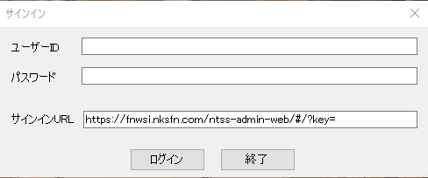
- ※初回はユーザーIDとパスワード、サインイン時のURL入力の必要です。
認証成功後はサインイン時のURL入力の項目は画面に表示されない。

メイン
起動時の画面レイアウトは下図の通り。

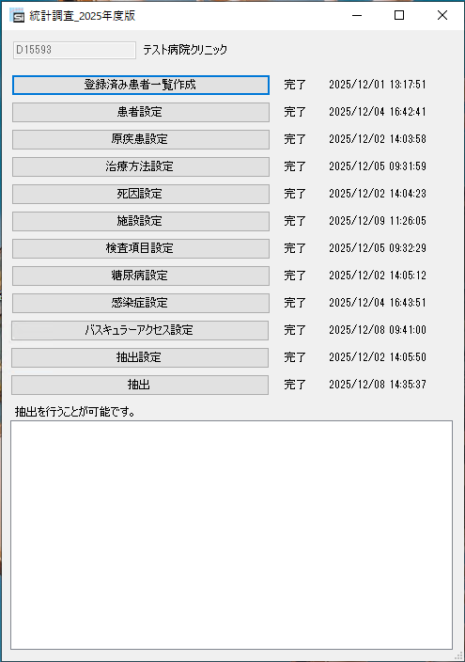

画面機能は下記の通り。
コントロール | 種別 | 操作 | 処理 | 備考
自施設コード | テキストボックス | 編集 | サインイン時の施設を表示する(*1)
登録済み患者一覧作成 | ボタン | クリック | 登録済み患者一覧作成画面表示
患者設定 | ボタン | クリック | 患者割当画面表示
原疾患設定 | ボタン | クリック | 原疾患割当画面表示
治療方法設定 | ボタン | クリック | 治療方法割当画面表示
死因設定 | ボタン | クリック | 死因設定割当画面表示
施設設定 | ボタン | クリック | 施設割当画面表示
検査項目設定 | ボタン | クリック | 検査項目割当画面表示 | 2019年修正
糖尿病設定 | ボタン | クリック | 糖尿病選択画面表示
感染症設定 | ボタン | クリック | 感染症割当画面表示 | 2024年修正
バスキュラーアクセス設定 | ボタン | クリック | バスキュラーアクセス割当画面表示 | 2025年修正
抽出設定 | ボタン | クリック | 抽出設定画面表示 | 2019年修正
抽出 | ボタン | クリック | 抽出処理開始  ※事前帳票出力から抽出設定で１つでも未完了の項目がある場合、クリック出来ない様に制御する。  抽出終了後に出力ファイルを画面表示
完了状態 | ラベル | - | 各処理終了後の問い合わせ結果を表示
タイムスタンプ | ラベル | - | 各処理終了後のタイムスタンプを表示
(*1) サインイン時の施設の判断は以下とする。
1. インストール時URL入力又はサインイン初回の認証にて正常認証された施設とする
2. 上記の判断より自施設コードを変更する事はないため、自施設コードは入力不可

※FNWSiの設定ファイル(user.config)の参照を参照する
<?xml version="1.0" encoding="utf-8"?>
<configuration>
<userSettings>
<Fnw.StatisticsTool.Properties.Settings>
<setting name="BaseName" serializeAs="String">
<value>https://rems.iesfn.com</value>
</setting>
<setting name="FacilityHash" serializeAs="String">
<value>$2a$10$DJUfAInoYuujzeCZd2mjMegnT8ogqIIcUfDdhZlYqVC8Q8mwMUFx2</value>
</setting>
<setting name="FacilityCd" serializeAs="String">
<value>CNV116</value>
</setting>
<setting name="UsingOrderClass" serializeAs="String">
<value>2</value>
</setting>
</Fnw.StatisticsTool.Properties.Settings>
</userSettings>
</configuration>

患者割当

登録済み患者一覧作成
画面レイアウトは下図の通り。
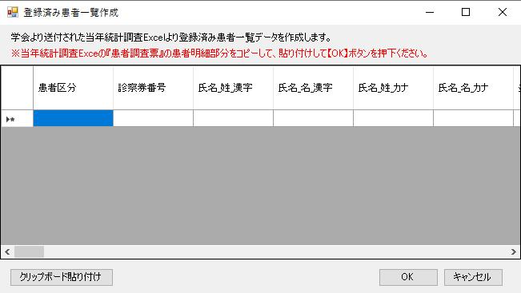

画面機能は下記の通り。
コントロール | 種別 | 操作 | 処理
クリップボード貼り付け | ボタン | クリック | クリップボードの内容をスプレッドシートに貼り付けする
OK | ボタン | クリック | スプレッドシートより登録済み患者一覧(Patient.csv)を作成する
キャンセル | ボタン | クリック | 処理終了

患者割当
画面レイアウトは下図の通り。
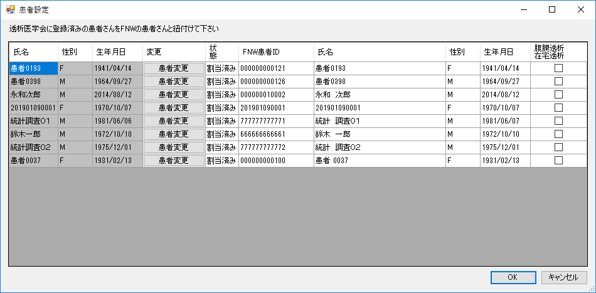

表示内容は下記の通り。
タイトル | 内容 | 備考
氏名 | 学会登録済み患者氏名（実名化氏名） | 姓と名を合成表示  (2016年度修正)
性別 | 学会登録済み患者性別 | M：男性 F：女性
生年月日 | 学会登録済み患者生年月日
変更 | 固定でボタン
状態 | 割当状況 背景色は下記のルール  割当なし：ピンク  重複あり：黄色  自動割当：青 | (優先度が高い順)
FNWSi患者ID | 選択したFNWSi患者表示ID
氏名 | 選択したFNWSi患者氏名
性別 | 選択したFNWSi患者性別 | M：男性 F：女性
生年月日 | 選択したFNWSi患者生年月日
腹膜透析  在宅透析 | 腹膜透析又は在宅透析の患者 | 腹膜or在宅透析患者  腹膜or在宅透析患者外

腹膜透析又は在宅透析の患者については、「状態」が「割当なし」でも、チェックがついていれば、後続処理を継続する事を可能とする。

画面機能は下記の通り。
コントロール | 種別 | 操作 | 処理 | 備考
患者変更 | ボタン | クリック | 患者選択画面表示
リストの各列 | グリッド行 | ダブルクリック | 患者選択画面表示
OK | ボタン | クリック | 編集内容を保存
キャンセル | ボタン | クリック | 編集内容を破棄

※編集内容保存時（OKボタン押下）に未割当データがあった場合の確認ダイアログ画面
表示「OK」ボタン押下で編集内容を保存し、各割当画面に戻ります。

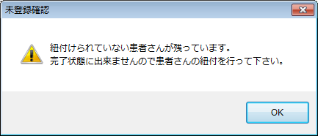

患者選択
画面レイアウトは下図の通り。
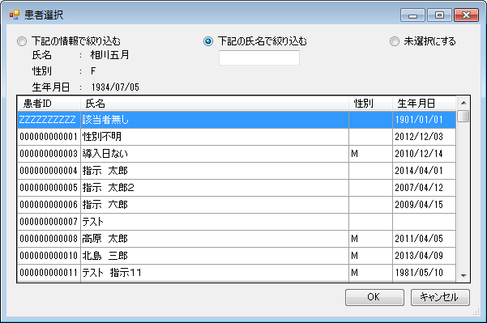

表示内容は下記の通り。
タイトル | 内容 | 備考
患者ID | 候補患者のFNWSi表示ID
氏名 | 候補患者のFNWSi氏名
性別 | 候補患者のFNWSi性別 | M：男性 F：女性
生年月日 | 候補患者のFNWSi生年月日

画面機能は下記の通り。
コントロール | 種別 | 操作 | 処理
下記の情報で絞り込む | ラジオボタン | クリック | リストの患者を登録済み患者情報で絞り込む
下記の氏名で絞り込む | ラジオボタン | クリック | リストを氏名入力枠の文字列が氏名に含まれる患者に絞り込む
未選択にする | ラジオボタン | クリック | リストをクリアし患者を未選択にする
氏名入力枠 | テキストボックス | 編集 | リストを変更後の文字列が氏名に含まれる患者に絞り込む
患者候補リスト | グリッド行 | ダブルクリック | 該当行の患者を割当
OK | ボタン | クリック | 選択中の患者を割当
キャンセル | ボタン | クリック | 選択を破棄

コード割当
本画面では機能を切り替える事で下記の通り項目について割当設定を行う。
- 原疾患
- 治療方法
- 死因
- 施設
- バスキュラーアクセス
画面レイアウトは下図の通り。(原疾患の場合)
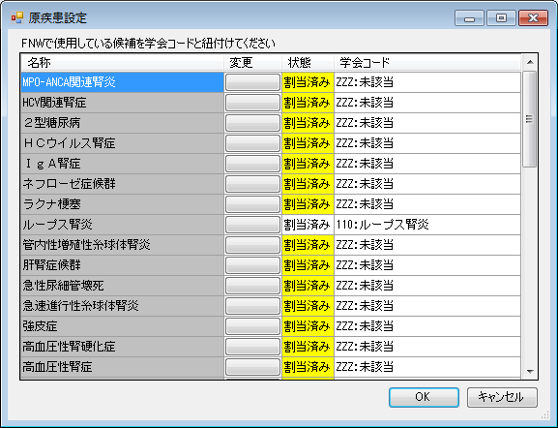

表示内容は下記の通り。
タイトル | 内容 | 備考
名称 | FNWSi名称
変更 | 固定でボタン
状態 | 割当状況  背景色は下記のルール  割当なし：ピンク  重複あり：黄色  自動割当：青  (優先度が高い順)
学会コード | 学会コードおよび名称

画面機能は下記の通り。
コントロール | 種別 | 操作 | 処理
変更 | ボタン | クリック | コード選択画面表示
リストの各列 | グリッド行 | ダブルクリック | コード選択画面表示
OK | ボタン | クリック | 編集内容を保存
キャンセル | ボタン | クリック | 編集内容を破棄

※編集内容保存時（OKボタン押下）に未割当データがあった場合の確認ダイアログ画面
表示「OK」ボタン押下で編集内容を保存し、各割当画面に戻ります。

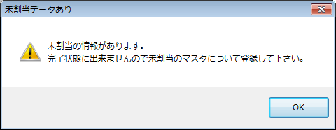

コード選択
本画面では機能を切り替える事で下記の通り項目について割当選択を行う。
- 原疾患
- 治療方法
- 死因
- 施設
- 検査項目
画面レイアウトは下図の通り。(原疾患の場合)
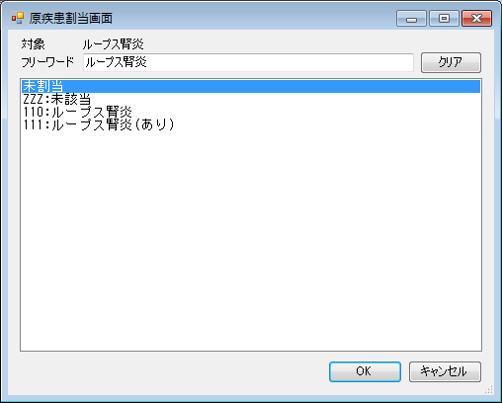

画面機能は下記の通り。
コントロール | 種別 | 操作 | 処理
フリーワード | テキストボックス | 編集 | リストを変更後の文字列がコードリストに含まれるものに絞り込む
クリア | ボタン | クリック | フリーワードを空にしてリストに全候補表示する
コードリスト | リストボックス | ダブルクリック | 選択中の候補を割当
OK | ボタン | クリック | 選択中の候補を割当
キャンセル | ボタン | クリック | 選択を破棄

検査項目割当
画面レイアウトは下図の通り。
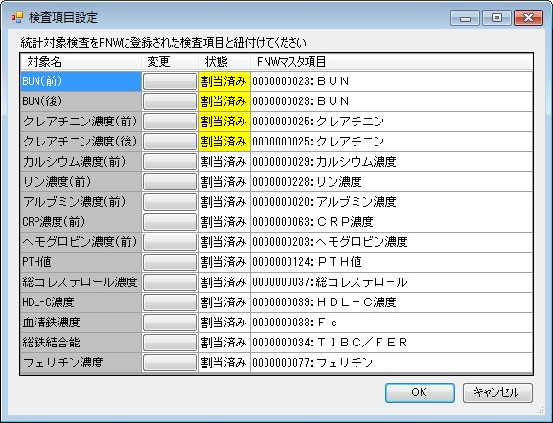

表示内容は下記の通り。
タイトル | 内容 | 備考
対象名 | 抽出対象検査項目名
変更 | 固定でボタン
状態 | 割当状況  背景色は下記のルール  割当なし：ピンク  重複あり：黄色  自動割当：青  (優先度が高い順)
FNWSiマスタ項目 | FNWSiマスタに登録されたコードおよび名称

画面機能は下記の通り。
コントロール | 種別 | 操作 | 処理
変更 | ボタン | クリック | コード選択画面表示
リストの各列 | グリッド行 | ダブルクリック | コード選択画面表示
OK | ボタン | クリック | 編集内容を保存
キャンセル | ボタン | クリック | 編集内容を破棄

※編集内容保存時（OKボタン押下）に未割当データがあった場合の確認ダイアログ画面
表示「OK」ボタン押下で編集内容を保存し、各割当画面に戻ります。



学会コード割当
本画面では機能を切り替える事で下記の通り項目について割当設定を行う。
- 原疾患設定
- 感染症設定
画面レイアウトは下図の通り。(原疾患設定の場合)


表示内容は下記の通り。
タイトル | 内容 | 備考
対象名 | 抽出透析液項目名
変更 | 固定でボタン
状態 | 割当状況  背景色は下記のルール  割当なし：ピンク  重複あり：黄色  自動割当：青  (優先度が高い順)
FNWSiマスタ項目 | FNWSiマスタに登録されたコードおよび名称

画面機能は下記の通り。
コントロール | 種別 | 操作 | 処理
変更 | ボタン | クリック | コード選択画面表示
リストの各列 | グリッド行 | ダブルクリック | コード選択画面表示
OK | ボタン | クリック | 編集内容を保存
キャンセル | ボタン | クリック | 編集内容を破棄

※編集内容保存時（OKボタン押下）に未割当データがあった場合の確認ダイアログ画面
表示「OK」ボタン押下で編集内容を保存し、各割当画面に戻ります。



コード有無選択
本画面では機能を切り替える事で下記の通り項目について割当設定を行う。
- 糖尿病
※2024年版の時点では糖尿病のみ
画面レイアウトは下図の通り。(糖尿病の場合)
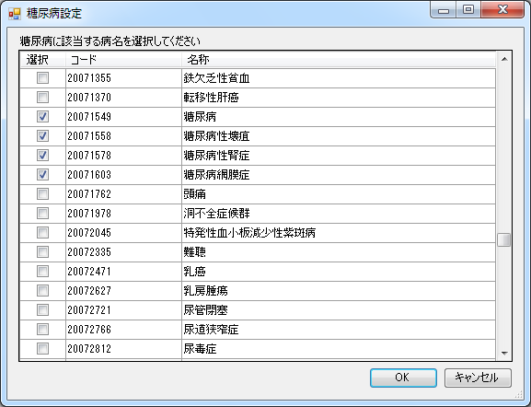

表示内容は下記の通り。
タイトル | 内容 | 備考
選択 | 固定でチェックボックス | ON:選択有り, OFF:選択無し
コード | FNWSiマスタに登録されたコード
名称 | FNWSiマスタに登録された名称

抽出設定
画面レイアウトは下図の通り。
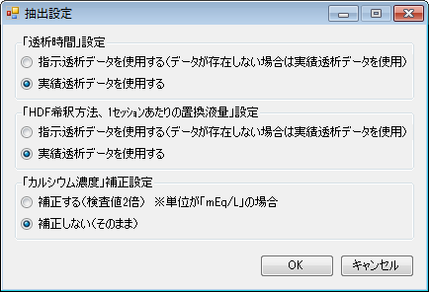

画面機能は下記の通り。
コントロール | 種別 | 操作 | 処理
各種選択ボタン | ラジオボタン | クリック | 抽出方法を選択
キャンセル | ボタン | クリック | 編集内容を破棄
OK | ボタン | クリック | 編集内容を保存
キャンセル | ボタン | クリック | 編集内容を破棄

抽出処理
処理中の画面レイアウトは下図の通り。
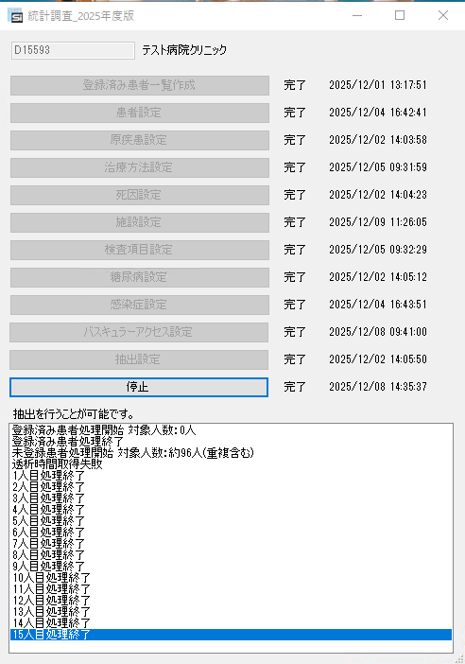

画面機能は下記の通り。
コントロール | 種別 | 操作 | 処理 | 備考
停止 | ボタン | クリック | 抽出処理を中止  中止は患者一人分単位で行い中止した場合はそれ以降データ保存を行わない

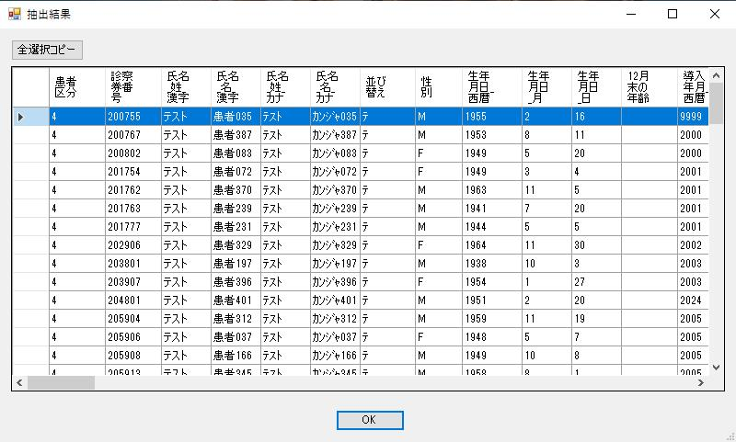
抽出後の結果画面

画面機能は下記の通り。
コントロール | 種別 | 操作 | 処理 | 備考
全選択コピー | ボタン | クリック | 表示内容を全てクリップボードにコピーする。  ただし、編集不可
行範囲指定 | マウス | マウス | 手動で範囲指定してクリップボードにコピーも可能です。ただし、編集不可
OK | ボタン | クリック | 画面を閉じる

